eFysiikka 7-9: Luku 28 – Sähkölaitteet tarvitsevat sähkövirtaa toimiakseen

Työ 1: Virtamittarin kytkeminen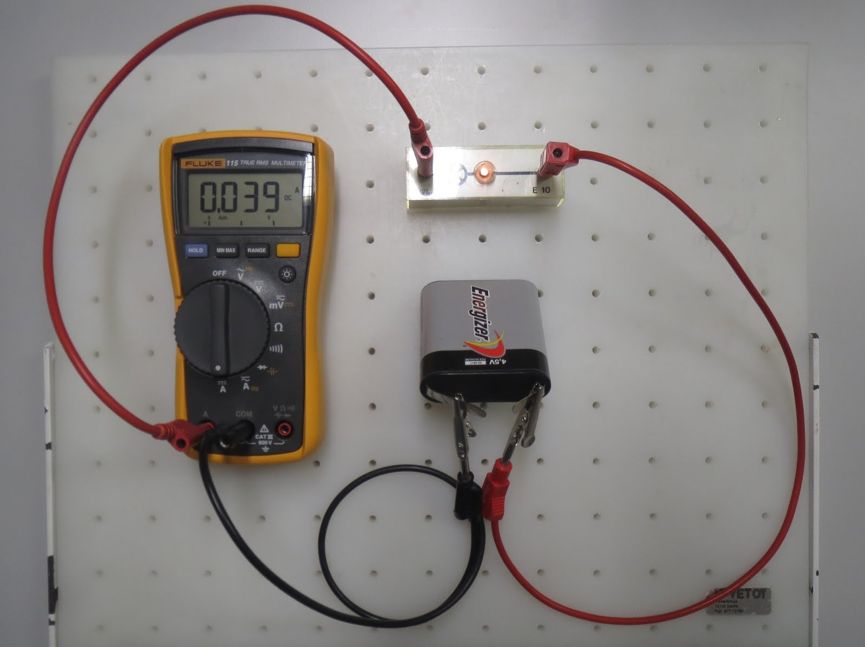

välineet:
- 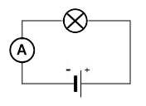paristo esim. 1,5 V
- virtamittari
- 2 kpl samanlaisia lamppuja
- johtimia

Tee kuvan mukainen kytkentä ja vastaa esitettyihin kysymyksiin.
a) Mieti, miten virtapiirin rakentaminen kannattaa tehdä, jos apuna on vain kytkentäkaavio?
________________________________________________________________________
________________________________________________________________________

b) Mitä lampulle tapahtui, kun virtapiiri saadaan valmiiksi?
________________________________________________________________________
________________________________________________________________________

c) Mitä virtamittarille tapahtui, kun virtapiiri saadaan valmiiksi?
________________________________________________________________________
________________________________________________________________________

d) Miten virtamittari tulee kytkeä virtapiiriin?
________________________________________________________________________
________________________________________________________________________

